

**Projet Programmation Client Serveur**

EQUIPE:

- Yohan Aidan

- Binyamin Berguig

- Yossef Naccache

Encadré par :

Avraam Makhmudov

Table des matières

Les fonctionnalités de l’application 3

Choix Technologiques 4

La structure de la base de données 5

Manuel de démarrage 6

Manuel D’utilisation 7

Connexion : 7

Register 8

Afficher les films et faire une réservation 9

Administrateur : Gestion des films 10

Administrateur : Gestion des utilisateurs 11

Conclusion 12

Ce qui a été réalisé : 12

Ce qui reste à faire / améliorer : 12

Conclusion générale : 12

# Les fonctionnalités de l’application

La plateforme permet les fonctionnalités suivantes :

* Se connecter en tant qu’administrateur ou en tant qu’utilisateur simple.
* S’inscrire en tant qu’utilisateur simple
* Consulter les films en cours de diffusion.
* Réserver des places pour un film a une date choisie.
* Ajouter, modifier, supprimer des films pour l’administrateur uniquement.
* Ajouter, supprimer des réservations.
* Ajouter, supprimer, modifier des utilisateurs pour l’administrateur uniquement.

# Choix Technologiques

Nous avons décidé d’utiliser le package suivant : le MEAN stack pour le développement de la plateforme.

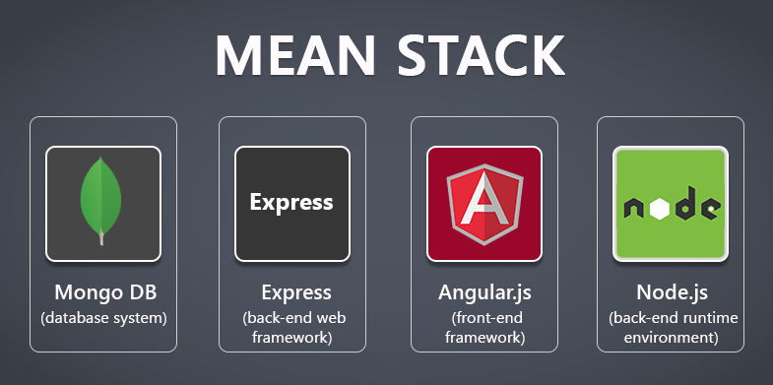

De manière plus détaillée, que signifie le MEAN stack ?

● **M**ongoDB : qui est un système de gestion de bases de données.

● **E**xpress : qui est un back end web framework

● **A**ngularJS : qui est un front end framework

● **N**odeJS : back end runtime environment

MEAN STACK regroupe ainsi les technologies **M**ongodb, **E**xpress.js, **A**ngular.js et **N**ode.js

# La structure de la base de données

1,N

1,N

1,1

1,N

Reservations

idUser

idFilm

Date (Date)

nbPlace (Int32)

Users

id

login (String)

password (String)

fullName (String)

isAdmin (Boolean)

Movies

id

title (String)

synopsis (String)

picture (String)

nbPlace (Int32)

Cette modélisation explique comment est structurée notre base de données et comment interagissent les modèles entre eux, c’est à dire les relations qui existent entre les différentes entités.

# Manuel de démarrage

**1.** Décompresser le fichier : “projet.zip” puis ouvrir le dossier “projet”.

**2.** Une fois dans le dossier “projet”, ouvrir les dossiers “back” et “front” dans 2 fenêtres différentes à l’aide d’un IDE (Visual Studio Code par exemple).

**3.** Dans chacune des 2 fenêtres, ouvrir un terminal.

**4.** Dans le terminal de la fenêtre ”back”, tapez les commandes suivantes :

* « npm install »
* « npm install nodemon »
* « nodemon » (afin de lancer le back)

**5.** Dans le terminal de la fenêtre “front”, taper les commandes suivantes :

* « npm install »
* « npm install -g @angular/cli »
* « ng serve » / « npm install » (pour lancer le front)

**6.** Une fois que le back ainsi que le front sont correctement lancés (le front prend généralement plus de temps à se lancer au premier lancement et démarrage de l’application), il suffit d’accéder à l’URL suivante depuis un navigateur web (par exemple Chrome) :

<http://localhost:4200/>

**7.** Vous serez alors redirigé vers la page d’accueil (page d’authentification) de l’application. Il ne vous reste plus qu’à vous loguer.

# Manuel D’utilisation

## Connexion :

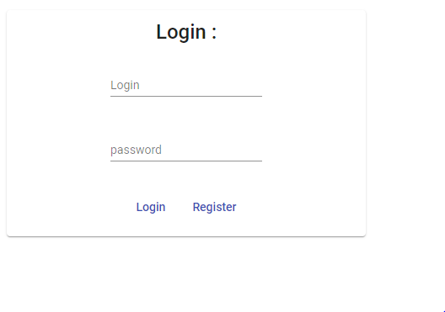

Pour se connecter en tant qu’administrateur, il suffit de rentrer les informations suivantes :

Login : admin

Password : admin

Pour se connecter en tant qu’user, il faut entrer les informations suivantes :

Login : user

Password : user

## Register

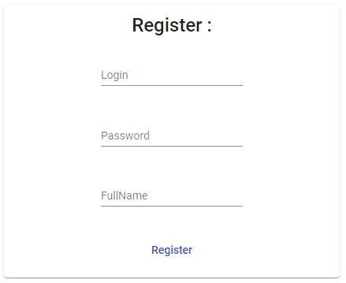

Pour s’inscrire, il suffit d’entrer son login, son password ainsi que son nom, puis d’appuyer sur le bouton « Register »

## Afficher les films et faire une réservation

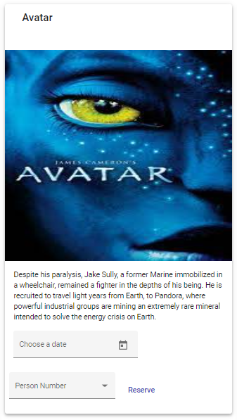

Une fois connecté, l’utilisateur accède à la page « Movies », lui permettant de consulter les différents films disponibles.

Pour effectuer une réservation, il suffit de choisir le film, de choisir la date en appuyer sur l’icône « calendrier », de choisir le nombre de place, et de cliquer sur le bouton « Reserve ».

Une fois la réservation effectuée, l’utilisateur est redirigé vers la page « My Reservations », où il pourra vérifier si sa réservation a bien été prise en compte, et éventuellement la supprimer en cas de besoin.

Page « My Reservations »

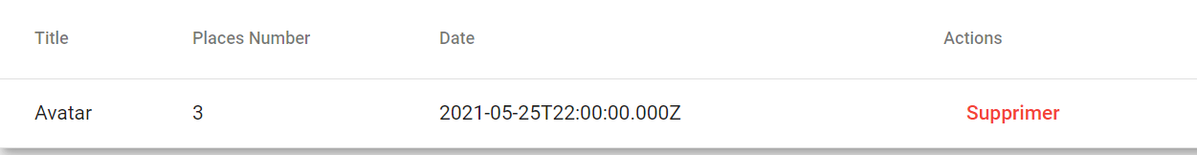

## Administrateur : Gestion des films

Lorsque l’administrateur se connecte, sa barre de menu lui permet d’accéder a deux pages supplémentaires : « Movies Manager » et « Users Managers »

Sur la page « Movies Manager », l’administrateur accède a un formulaire lui permettant d’ajouter un film :

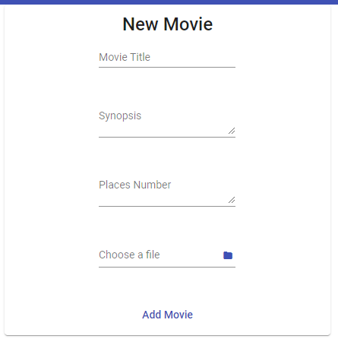

L’administrateur rempli les différents champs, choisie une image dans le dossier assets/images, puis valide.

Le film apparait alors dans la liste des films se trouvant dans la partie inferieur de la page.

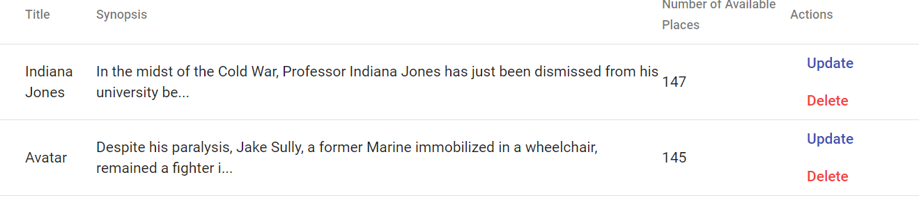

L’administrateur peut également supprimer le film en appuyant sur le bouton « Delete » ou le modifier en appuyant sur le bouton « Update »

Le bouton « Delete » supprime instantanément le film et le bouton update renvoi vers une autre page afin de modifier le film en saisissant les nouvelles informations.

## Administrateur : Gestion des utilisateurs

La gestion des utilisateurs se fait de la manière suivante :

Pour ajouter un utilisateur on passe par la page « Register »

Pour le modifier ou le supprimer on accède à la page « Users Manager » :

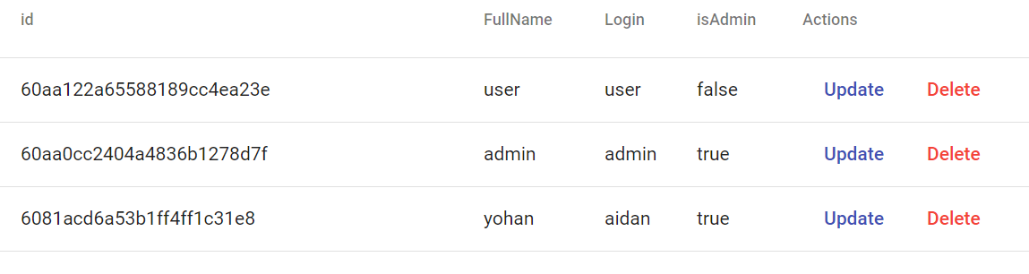

Le fonctionnement des bouton « Update » et « Delete » est le même que celui des films.

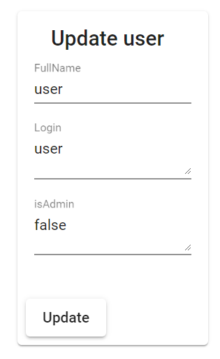

Lors d’une modification, l’administrateur accède aux informations stockées, et décide de les mettre en jour.

# Conclusion

Pour conclure ce projet, nous avons pu développer une application de bout en bout. Celle-ci est un Web Service, avec une base de données et une interface graphique.

## Ce qui a été réalisé :

Coté backend, nous avons géré le Web Service avec la technologie NodeJs.

Pour ce qui est de la base de données nous nous sommes penchés vers une base de données NoSQL, orientée document : MongoDB.

Enfin, niveau couche de présentation (frontend), nous avons opté pour le Framework JavaScript : AngularJS

## Ce qui reste à faire / améliorer :

Il serait intéressant d’héberger notre application afin de découvrir comment mettre en “prod” un projet.

# Conclusion générale :

D’une manière générale, ce projet a été grandement bénéfique à notre trinôme car il nous a permis d’enrichir notre expérience en programmation web et de découvrir le Framework JavaScript AngularJS.